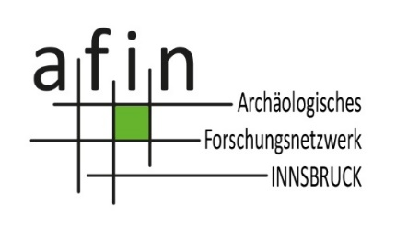
Archäologisches Forschungsnetzwerk Innsbruck (AFIN)
Vereinssitz: 6020 Innsbruck | ZVR-Zahl: 1277579081

Vorstand Präsidentin: M. Kirchmayr
Präsidentin-Stellvertreterin: J. Rabitsch
Kassierin: L. Pösendorfer
Kassierin-Stellvertreter: B. Hye
Schriftführerin: C. Posch
Schriftführerin-Stellvertreterin: J. Haas

Kontakt info@archaeologie-afin.at

ANTRAGSTELLER:IN
Titel (vorangestellt): |  | Titel (nachgestellt):
Vorname(n): |  | Nachname:
Geburtstort: |  | Geburtsdatum:
Straße und Hausnummer:
PLZ: | Ort: | Land:
E-Mail-Adresse:
PROJEKT
Titel:
Dauer: Monat(e) |  | Laufzeit (MM/JJJJ–MM/JJJJ):
Abstract:
(Kurze Beschreibung der Fragestellung bzw. des Inhalts, inkl. Methoden, Zielen und Mehrwert für die archäologische Forschung im Alpenraum. Max. 10.000 Zeichnen inkl. Leerzeichen, Sprache: Deutsch oder Englisch. Bei Bedarf kann max. eine Abbildung angehängt werden):

BANKVERBINDUNG
Kontoinhaber:in:
BIC: |  | IBAN:

Ich versichere die Richtigkeit und Vollständigkeit der von mir gemachten Angaben und nehme zur Kenntnis, dass ich zur Rückzahlung des mir ausgezahlten Preises verpflichtet bin, wenn dieser aufgrund unrichtiger oder unvollständiger Angaben zuerkannt wurde.

Ich bin im Falle der Verleihung mit der Verwendung meiner persönlichen Daten für die Öffentlichkeitsarbeit des Vereins einverstanden (siehe www.archaeologie-afin.at/datenschutz) und stimme der Veröffentlichung meiner Projektbeschreibung auf der Website und im Jahresbericht des Vereins zu.

Datum: | Unterschrift:
Beilagen:
Kurzlebenslauf (max. 1 A4 Seite)
Abbildung (optional)

